新城实验小学每日作业明细表
班级： 一年级1-14班 日期：9月7日
科目 | 作业目标 | 作业类型 | 作业内容 | 作业时长
语文 | 培养表达能力、养成阅读习惯 | 口头 | - 亲子交流：我前面（后面/左边/右边）的同学是____________。  - 预习《我爱学语文》。  3、课外阅读15分钟。 | 25分钟
数学 | 无
英语 | 培养学生的英语口语能力 | 口头 | 复习：  1.用英文向自己的父母介绍书包、铅笔和书三个单词。  2.选择一个chant进行熟练朗读  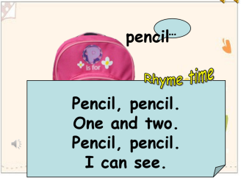  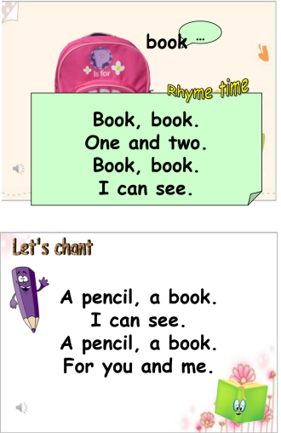 | 10分钟
总计 |  |  |  | 35分钟
备注：我校备课组采用集体备课、集体研究作业的方式，所以一年级1-14班作业内容保持一致。

